Приложение 1 к Положению
о департаменте муниципальной
собственности администрации
города Мегиона

Образцы бланков, печати, штампов департамента муниципальной собственности администрации города Мегиона

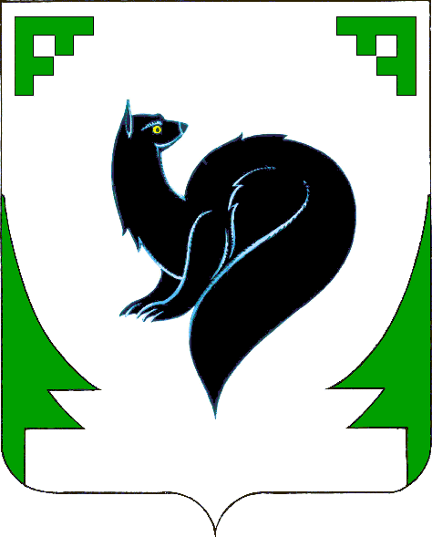
Ханты-Мансийский автономный
округ-Югра
(Тюменская область)
Администрация города Мегиона
ДЕПАРТАМЕНТ МУНИЦИПАЛЬНОЙ СОБСТВЕННОСТИ

ул. Нефтяников, 8 – 302 тел./факс:(34663) 3-10-05

E-mail: dms@admmegion.ru

от « ____ » _______ 20___ №______

Директор департамента
муниципальной собственности ______________________
(Ф.И.О

Российская Федерация
Ханты-Мансийский автономный округ - Югра
город Мегион
ДЕПАРТАМЕНТ МУНИЦИПАЛЬНОЙ СОБСТВЕННОСТИ

ПРИКАЗ

№___ «___»_______20_

Директор департамента
муниципальной собственности ______________________
(Ф.И.О.)

